目 录

实验一 路由器的命令行界面配置 2
实验二 路由器的全局配置 4
实验三 路由器端口的基本配置 6
实验四 查看路由器的系统和配置信息 9
实验五 静态路由 11
实验六 RIP 路由协议 17
实验七 OSPF单区域 25
实验八 利用IP标准访问列表进行网络流量的控制 32

实验一 路由器的命令行界面配置
【实验名称】
使用命令行界面
【实验目的】
掌握路由器命令行各种操作模式的区别，以及模式之间的切换。
【背景描述】
你是某公司新进的网管，公司要求你熟悉网络产品，公司采用全系列锐捷网络产品，首先要求你登录路由器，了解、掌握路由器的命令行操作。
【技术原理】
路由器的管理方式基本分为两种：带内管理和带外管理。通过路由器的Console口管理交换机属于带外管理，不占用路由器的网络接口，但特点是线缆特殊，需要近距离配置。第一次配置路由器时必须利用Console进行配置，使其支持telnet远程管理。
路由器的命令行操作模式，主要包括：用户模式、特权模式、全局配置模式、端口模式等等几种。
用户模式 进入路由器后得到的第一个操作模式，该模式下可以简单查看路由器的软、硬件版本信息，并进行简单的测试。用户模式提示符为Red-Giant>
特权模式 由用户模式进入的下一级模式，该模式下可以对路由器的配置文件进行管理，查看路由器的配置信息，进行网络的测试和调试等。特权模式提示符为Red-Giant#
全局配置模式 属于特权模式的下一级模式，该模式下可以配置路由器的全局性参数（如主机名、登录信息等）。在该模式下可以进入下一级的配置模式，对路由器具体的功能进行配置。全局模式提示符为Red-Giant (config)#
端口模式 属于全局模式的下一级模式，该模式下可以对路由器的端口进行参数配置。
Exit命令是退回到上一级操作模式，
end命令是直接退回到特权模式
交换机命令行支持获取帮助信息、命令的简写、命令的自动补齐、快捷键功能。
【实现功能】
熟练掌握路由器的命令行操作模式
【实验设备】
R1762路由器（1台）

【实验拓扑】
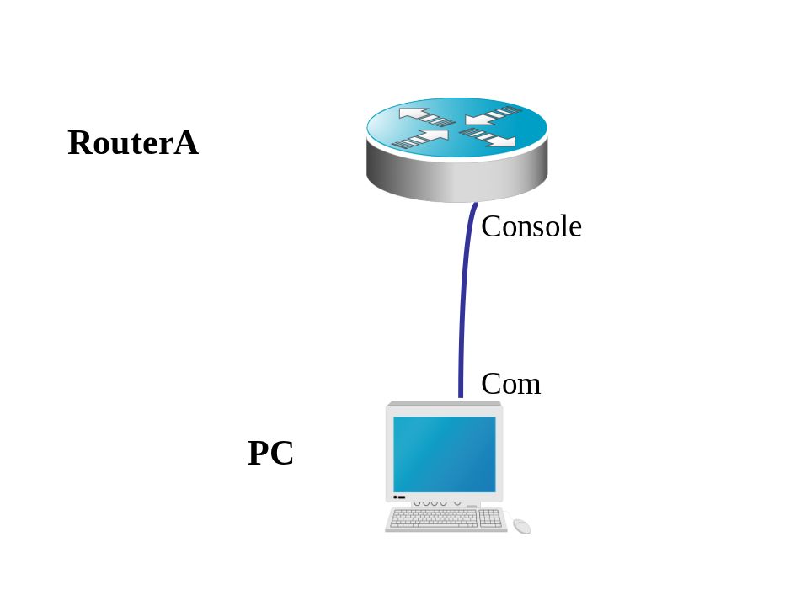

【实验步骤】
- 路由器命令行操作模式的进入。
Red-Giant>enable 14 !进入特权模式
(password:b402)
Red-Giant#
Red-Giant#configure terminal !进入全局配置模式
Red-Giant(config)#
Red-Giant(config)#interface fastethernet 0/1 !进入路由器F0/1的接口模式
Red-Giant(config-if)
Red-Giant(config-if)#exit !退回到上一级操作模式
Red-Giant(config)#
Red-Giant(config-if)#end !直接退回到特权模式
Red-Giant#
- 路由器命令行基本功能。
帮助信息
Red-Giant> ? !显示当前模式下所有可执行的命令
Exec commands:
<1-99> Session number to resume
disable Turn off privileged commands
disconnect Disconnect an existing network connection
enable Turn on privileged commands
exit Exit from the EXEC
help Description of the interactive help system
ping Send echo messages
show Show running system information
start-terminal-service Start terminal service
telnet Open a telnet connection
traceroute Trace route to destination
Red-Giant#co? !显示当前模式下所有以co开头的命令
configure copy
Red-Giant#copy ? !显示copy命令后可执行的参数
flash: Copy from flash: file system
running-config Copy from current system configuration
startup-config Copy from startup configuration
tftp: Copy from tftp: file system
xmodem Copy from xmodem file syste
命令的简写
Red-Giant#conf ter
!路由器命令行支持命令的简写，该命令代表configure terminal
Red-Giant(config)#
命令的自动补齐
Red-Giant#con !(按键盘的Tab键自动补齐configure), 路由器支持命令的自动补齐
Red-Giant#configure
命令的快捷键功能
Red-Giant(config-if)# ^Z !ctrl+Z退回到特权模式
Red-Giant#
Red-Giant#ping 1.1.1.1
!ping一个不存在的地址，命令完成需要一定的时间，利用ctrl+c终止未执行完成的命令
Sending 5, 100-byte ICMP Echos to 1.1.1.1,
timeout is 2000 milliseconds.
.
Red-Giant#
- 例如上文中在交换机特权模式下执行ping 1.1.1.1命令，发现不能ping通目标地址，交换机默认情况下需要发送5个数据包，若不想等到5个数据包均不能ping通目标地址的反馈出现，可在数据包未发出5个之前通过执行Ctrl+C终止当前操作。
【注意事项】
1、命令行操作进行自动补齐或命令简写时，要求所简写的字母必须能够唯一区别该命令。如Red-Giant# conf可以代表configure，但Red-Giant#co 无法代表configure，因为co开头的命令有两个copy和configure，设备无法区别。
2、注意区别每个操作模式下可执行的命令种类。交换机不可以跨模式执行命令。
3、实验一、实验二、实验三、实验四为连续实验，均为路由器基本操作。

实验二 路由器的全局配置

【实验名称】
路由器的全局配置。
【实验目的】
掌握路由器的全局的基本配置。
【背景描述】
你是某公司新进的网管，公司有多台路由器，为了进行区分和管理，公司要求你进行路由器设备名的配置，配置路由器登录时的描述信息。
【技术原理】
配置路由器的设备名称和配置交换机的描述信息必须在全局配置模式下执行。
Hostname配置路由器的设备名称即命令提示符的前部分信息。
当用户登录路由器时，你可能需要告诉用户一些必要的信息。你可以通过设置标题来达到这个目的。你可以创建两种类型的标题：每日通知和登录标题。
Banner motd配置路由器每日提示信息motd message of the day。
Banner login配置路由器远程登录提示信息，位于每日提示信息之后。
【实现功能】
配置路由器的设备名称和每次登录路由器时提示相关信息。
【实验设备】
R1762（1台）、直连线或交叉线（1条）

【实验拓扑】

【实验步骤】
- 路由器设备名称的配置。
Red-Giant> enable 14
(password:b402)
Red-Giant# configure terminal
Red-Giant(config)#hostname RouterA
RouterA(config)#
- 路由器每日提示信息的配置。
RouterA(config)#banner motd & !配置每日提示信息 ＆为终止符
2006-04-14 17:26:54 @5-CONFIG:Configured from outband
Enter TEXT message. End with the character '&'.
Welcome to RouterA,if you are admin,you can config it.
If you are not admin,please EXIT !输出描述信息
& !输入＆符号终止输入
验证测试：
RouterA(config)#exit
RouterA#exit
Press RETURN to get started!
welcome to RouterA, if you are admin, you can config it
if you are not admin, please EXIT
RouterA>
【注意事项】
1、配置设备名称的有效字符是22个字节。
2、配置每日提示信息时，注意终止符不能在描述文本中出现。如果键入结束的终止符后仍然输入字符，则这些字符将被系统丢弃。
3、实验一、实验二、实验三、实验四为连续实验，均为路由器基本操作。

实验三 路由器端口的基本配置

【实验名称】
路由器端口的基本配置。
【实验目的】
掌握路由器端口的常用配置参数。
【背景描述】
你在一家网络工程公司就职，负责组建一个省级广域网络。现项目经理要求你根据实际网络需求，对路由器的端口配置基本的参数。
【技术原理】
锐捷路由器接口Fastethernet接口默认情况下是10M/100M自适应端口，双工模式也为自适应，并且在默认情况下路由器物理端口处于关闭状态。
路由器提供广域网接口（serial高速同步串口），使用V.35线缆连接广域网接口链路。在广域网连接时一端为DCE（数据通信设备），一端为DTE（数据终端设备）。要求必须在DCE端配置时钟频率（clock rate）才能保证链路的连通。
在路由器的物理端口可以灵活配置带宽，但最大值为该端口的实际物理带宽。
【实现功能】
给路由器接口配置IP地址，并在DCE端配置时钟频率，限制端口带宽。
【实验设备】
R1762（两台）、V.35 线缆（1条）

【实验拓扑】
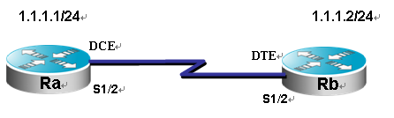

注：在使用V.35线缆连接两台路由器的同步串口时，注意区分DCE端和DTE端。
【实验步骤】
- 路由器A端口参数的配置。
Red-Giant>enable 14
(password:b402)
Red-Giant # configure terminal
Red-Giant(config)#hostname Ra
Ra(config)#interface serial 2/0 !进行s2/0的端口模式
Ra(config-if)#ip address 1.1.1.1 255.255.255.0 !配置端口的IP地址
Ra(config-if)#clcok rate 64000 !在DCE接口上配置时钟频率64000
Ra(config-if)#bandwidth 512 !配置端口的带宽速率为512KB
Ra(config-if)#no shutdown !开启该端口，使端口转发数据
!配置带宽时，以K为单位
- 路由器B端口参数的配置。
Red-Giant>enable 14
(password:b402)
Red-Giant # configure terminal
Red-Giant(config)#hostname Rb
Rb(config)#interface serial 2/0 !进行s2/0的端口模式
Rb(config-if)#ip address 1.1.1.2 255.255.255.0 !配置端口的IP地址
Rb(config-if)#bandwidth 512 !配置端口的带宽速率为512KB
Rb(config-if)#no shutdown !开启该端口，使端口转发数据
- 查看路由器端口配置的参数。
Ra#show interface serial 2/0 !查看RA serial 2/0接口的状态
serial 1/2 is UP , line protocol is UP !接口的状态，是否为UP
Hardware is PQ2 SCC HDLC CONTROLLER serial
Interface address is: 1.1.1.1/24 !接口IP地址的配置
MTU 1500 bytes, BW 512 Kbit !查看接口的带宽为512KB
Encapsulation protocol is HDLC, loopback not set
Keepalive interval is 10 sec , set
Carrier delay is 2 sec
RXload is 1 ,Txload is 1
Queueing strategy: WFQ
5 minutes input rate 17 bits/sec, 0 packets/sec
5 minutes output rate 17 bits/sec, 0 packets/sec
511 packets input, 11242 bytes, 0 no buffer
Received 511 broadcasts, 0 runts, 0 giants
0 input errors, 0 CRC, 0 frame, 0 overrun, 0 abort
511 packets output, 11242 bytes, 0 underruns
0 output errors, 0 collisions, 1 interface resets
1 carrier transitions
V35 DCE cable !该接口为DCE端
DCD=up DSR=up DTR=up RTS=up CTS=up
Ra#show ip interface serial 2/0 !查看该端口的IP协议相关属性
serial 2/0
IP interface state is: UP !接口状态
IP interface type is: POINTOPOINT
IP interface MTU is: 1500
IP address is: 1.1.1.1/24(primary) !接口IP地址信息
IP address negotiate is: OFF
Forward direct-boardcast is: ON
ICMP mask reply is: ON
Send ICMP redirect is: ON
Send ICMP unreachabled is: ON
DHCP relay is: OFF
Fast switch is: ON
Route horizontal-split is: ON
Help address is: 0.0.0.0
Proxy ARP is: ON
Outgoing access list is not set.
Inbound access list is not set.
- Rb#show interface serial 2/0 !查看路由器B serial2/0接口的状态
serial 2/0 is UP , line protocol is UP !接口的状态，是否为UP
Hardware is PQ2 SCC HDLC CONTROLLER serial
Interface address is: 1.1.1.2/24 !接口IP地址的配置
MTU 1500 bytes, BW 512 Kbit !接口的带宽为512K
Encapsulation protocol is HDLC, loopback not set
Keepalive interval is 10 sec , set
Carrier delay is 2 sec
RXload is 1 ,Txload is 1
Queueing strategy: WFQ
5 minutes input rate 17 bits/sec, 0 packets/sec
5 minutes output rate 17 bits/sec, 0 packets/sec
511 packets input, 11242 bytes, 0 no buffer
Received 511 broadcasts, 0 runts, 0 giants
0 input errors, 0 CRC, 0 frame, 0 overrun, 0 abort
511 packets output, 11242 bytes, 0 underruns
0 output errors, 0 collisions, 1 interface resets
1 carrier transitions
V35 DTE cable !该接口为DCE端
DCD=up DSR=up DTR=up RTS=up CTS=up
- Rb#show ip interface serial 2/0 !查看该端口的IP协议相关属性
serial 2/0
IP interface state is: UP !接口状态
IP interface type is: POINTOPOINT
IP interface MTU is: 1500
IP address is: 1.1.1.2/24(primary) !接口IP地址信息
IP address negotiate is: OFF
Forward direct-boardcast is: ON
ICMP mask reply is: ON
Send ICMP redirect is: ON
Send ICMP unreachabled is: ON
DHCP relay is: OFF
Fast switch is: ON
Route horizontal-split is: ON
Help address is: 0.0.0.0
Proxy ARP is: ON
Outgoing access list is not set.
Inbound access list is not set.
- 验证配置。
- Ra#ping 1.1.1.2 !在RA ping对端RBserial 1/2接口的IP
Sending 5, 100-byte ICMP Echoes to 1.1.1.2, timeout is 2 seconds:
< press Ctrl+C to break >
!!!!!
Success rate is 100 percent (5/5), round-trip min/avg/max = 1/1/1 ms
【注意事项】
1、路由器端口默认情况下是关闭的，需要no shutdown开启端口。
2、Serial接口正常的端口速率最大是2.048M（2000K）。
3、Show interface和show ip interface之间的区别。
4、实验一、实验二、实验三、实验四为连续实验，均为路由器基本操作。

实验四 查看路由器的系统和配置信息

【实验名称】
查看路由器的系统和配置信息。
【实验目的】
查看路由器系统和配置信息，掌握当前路由器的工作状态。
【背景描述】
你是某公司新网管，第一天上班时，你必须掌握公司路由器的当前工作情况，通过查看路由器的系统信息和配置信息，了解公司的设备和网络环境。
【技术原理】
查看路由器的系统和配置信息命令要在特权模式下执行。
Show version查看路由器的版本信息，可以查看到交换机的硬件版本信息和软件版本信息，用于进行交换机操作系统升级时的依据。
Show ip route 查看路由表信息。
Show running-config查看路由器当前生效的配置信息。
【实现功能】
查看路由器的各项参数。
【实验设备】
R1762（1台）、主机（1台）、直连线（1条）

【实验拓扑】
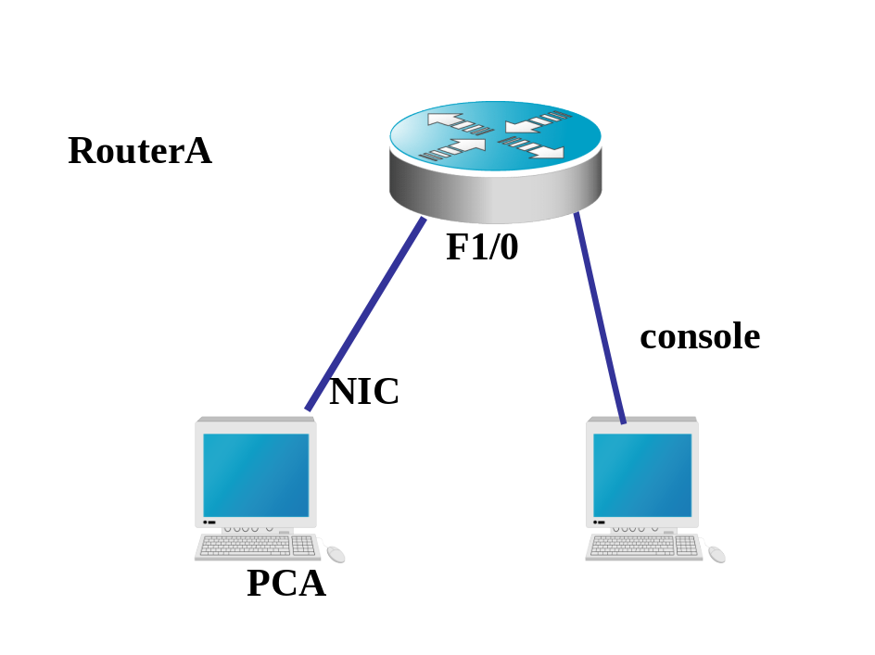

【实验步骤】
- 路由器端口的基本配置。
Red-Giant>enable 14
(password:b402)
Red-Giant# configure terminal
Red-Giant(config)#hostname RouterA
RouterA(config)#interface fastethernet 0/1
RouterA(cog-if)#ip address 192.168.1.1 255.255.255.0
RouterA(config-if)#no shutdown
- 查看交换机各项信息。
RouterA#show version !查看路由器的版本信息
Red-Giant Operating System Software
RGNOS (tm) RELEASE SOFTWARE, Version 8.32(building 53)
!操作系统版本号
Copyright (c) 2004 by Red-Giant Network co.,Ltd
Compiled Oct 21 2005 14:10:19 by sc
Red-Giant uptime is 0 days 0 hours 11 minutes
System returned to ROM power-on
System image file is "flash:/rgnos.bin" !操作系统文件名称
Red-Giant R1700 series R1762
Motorola Power PC processor with 65536K bytes of memory.
Processor board ID 00000001,with hardware revision 00000001
card information in the system
-----------------------------------------------------------------
slot class id type id hardware ver firmware version
slot 0 main board MB_M8248_1762 1.11 1.00
slot 1 FNM card FNM_2FE2HS 1.00 1.00
RouterA#show ip route !查看路由器路由表信息
Codes: C - connected, S - static, R - RIP
O - OSPF, IA - OSPF inter area
N1 - OSPF NSSA external type 1, N2 - OSPF NSSA external type 2
E1 - OSPF external type 1, E2 - OSPF external type 2
* - candidate default
Gateway of last resort is no set
C 192.168.1.0/24 is directly connected, FastEthernet 0/1
C 192.168.1.1/32 is local host. !路由器F0/1的直连网段路由
RouterA#show running-config !查看交换机当前生效的配置信息
Building configuration...
Current configuration : 505 bytes
!
version 8.32(building 53)
hostname RouterA !主机名
!
!
interface serial 2/0
!
interface serial 1/0
clock rate 64000
!
interface FastEthernet 0/1
ip address 192.168.1.1 255.255.255.0 !F1/0接口的IP地址
duplex auto
speed auto
!
interface FastEthernet 0/0
duplex auto
speed auto
!
interface Null 0
!
line con 0
line aux 0
line vty 0 4
login
!
end
【注意事项】
1、Show running-config是查看当前生效的配置信息。Show startup-config是查看保
存在NVRAM里的配置文件信息。
2、路由器的配置信息全部加载在RAM里生效。路由器在启动过程中是将NVRAM里的配置文件加载到RAM里生效的。
3、实验一、实验二、实验三、实验四为连续实验，均为路由器基本操作。

实验五 静态路由

【实验名称】
静态路由
【实验目的】
掌握通过静态路由方式实现网络的连通性。
【背景描述】
假设校园网通过1台路由器连接到校园外的另1台路由器上，现要在路由器上做适当配置，实现校园网内部主机与校园网外部主机的相互通信。
【技术原理】
路由器属于网络层设备，能够根据IP包头的信息，选择一条最佳路径，将数据包转发出去。实现不同网段的主机之间的互相访问。
路由器是根据路由表进行选路和转发的。而路由表里就是由一条条的路由信息组成。路由表的产生方式一般有3种：
直连路由 给路由器接口配置一个IP地址，路由器自动产生本接口IP所在网段的路由信息。
静态路由 在拓扑结构简单的网络中，网管员通过手工的方式配置本路由器未知网段的路由信息，从而实现不同网段之间的连接。
动态路由协议学习产生的路由 在大规模的网络中，或网络拓扑相对复杂的情况下，通过在路由器上运行动态路由协议，路由器之间互相自动学习产生路由信息。
【实现功能】
实现网络的互连互通，从而实现信息的共享和传递。
【实验设备】
R1762（两台）、V35线缆（1条）、PC（两台）、直连线或交叉线（2条）
【实验拓扑】
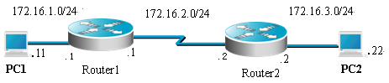

注：普通路由器和主机直连时，需要使用交叉线，在R1762的以太网接口支持MDI/MDIX，使用直连线也可以连通。
【实验步骤】
- 在路由器Router1上配置接口的IP地址和串口上的时钟频率。
Router1(config)# interface fastethernet 0/1
Router1(config-if)# ip address 172.16.1.1 255.255.255.0
Router1(config-if)# no shutdown
Router1(config)# interface serial 2/0
Router1(config-if)# ip address 172.16.2.1 255.255.255.0
Router1(config-if)#clock rate 64000 !配置Router1的时钟频率（DCE）
Router1(config)# no shutdown
验证测试：验证路由器接口的配置。
Router1#show ip interface brief
Interface IP-Address(Pri) OK? Status
serial 2/0 172.16.2.1/24 YES UP
serial 1/0 no address YES DOWN
FastEthernet 0/1 172.16.1.1/24 YES UP
FastEthernet 0/0 no address YES DOWN
Null 0 no address YES UP
注意：查看接口的状态。
Router1#show interface serial 2/0
serial 2/0 is UP , line protocol is UP !查看端口状态
Hardware is PQ2 SCC HDLC CONTROLLER serial
Interface address is: 172.16.2.1/24 !端口 ip地址
MTU 1500 bytes, BW 2000 Kbit
Encapsulation protocol is HDLC, loopback not set
Keepalive interval is 10 sec , set
Carrier delay is 2 sec
RXload is 1 ,Txload is 1
Queueing strategy: WFQ
5 minutes input rate 17 bits/sec, 0 packets/sec
5 minutes output rate 17 bits/sec, 0 packets/sec
85 packets input, 1870 bytes, 0 no buffer
Received 85 broadcasts, 0 runts, 0 giants
0 input errors, 0 CRC, 0 frame, 0 overrun, 0 abort
84 packets output, 1848 bytes, 0 underruns
0 output errors, 0 collisions, 3 interface resets
1 carrier transitions
V35 DCE cable !该端口为DCE端口
DCD=up DSR=up DTR=up RTS=up CTS=up
- 在路由器Router1上配置静态路由。
Router1(config)#ip route 172.16.3.0 255.255.255.0 172.16.2.2
或：
Router1(config)#ip route 172.16.3.0 255.255.255.0 serial 2/0
验证测试：验证Router1上的静态路由配置。
Router1#show ip route
Codes: C - connected, S - static, R - RIP
O - OSPF, IA - OSPF inter area
N1 - OSPF NSSA external type 1, N2 - OSPF NSSA external type 2
E1 - OSPF external type 1, E2 - OSPF external type 2
* - candidate default
Gateway of last resort is no set
C 172.16.1.0/24 is directly connected, FastEthernet 1/0
C 172.16.1.1/32 is local host.
C 172.16.2.0/24 is directly connected, serial 1/2
C 172.16.2.1/32 is local host.
S 172.16.3.0/24 [1/0] via 172.16.2.2
- 在路由器Router2上配置接口的IP地址和串口上的时钟频率。
Router2(config)# interface fastethernet 0/1
Router2(config-if)# ip address 172.16.3.2 255.255.255.0
Router2(config-if)# no shutdown
!
Router2(config)# interface serial 2/0
Router2(config-if)# ip address 172.16.2.2 255.255.255.0
Router2(config-if)# no shutdown
验证测试：验证路由器接口的配置。
Router2#show ip interface brief
Interface IP-Address(Pri) OK? Status
serial 2/0 172.16.2.2/24 YES UP
serial 1/0 no address YES DOWN
FastEthernet 0/1 172.16.3.2/24 YES UP
FastEthernet 0/0 no address YES DOWN
Null 0 no address YES UP
Router2# show interface serial 2/0
serial 2/0 is UP , line protocol is UP
Hardware is PQ2 SCC HDLC CONTROLLER serial
Interface address is: 172.16.2.2/24
MTU 1500 bytes, BW 2000 Kbit
Encapsulation protocol is HDLC, loopback not set
Keepalive interval is 10 sec , set
Carrier delay is 2 sec
RXload is 1 ,Txload is 1
Queueing strategy: WFQ
5 minutes input rate 53 bits/sec, 0 packets/sec
5 minutes output rate 53 bits/sec, 0 packets/sec
110 packets input, 2970 bytes, 0 no buffer
Received 105 broadcasts, 0 runts, 0 giants
0 input errors, 0 CRC, 0 frame, 0 overrun, 0 abort
111 packets output, 2992 bytes, 0 underruns
0 output errors, 0 collisions, 3 interface resets
1 carrier transitions
V35 DTE cable
DCD=up DSR=up DTR=up RTS=up CTS=up
- 在路由器Router2上配置静态路由。
Router2(config)#ip route 172.16.1.0 255.255.255.0 172.16.2.1
或：
Router2(config)#ip route 172.16.1.0 255.255.255.0 serial 2/0
验证测试：验证Router2上的静态路由配置。
Router2#show ip route
Codes: C - connected, S - static, R - RIP
O - OSPF, IA - OSPF inter area
N1 - OSPF NSSA external type 1, N2 - OSPF NSSA external type 2
E1 - OSPF external type 1, E2 - OSPF external type 2
* - candidate default
Gateway of last resort is no set
S 172.16.1.0/24 [1/0] via 172.16.2.1 !配置的静态路由
C 172.16.2.0/24 is directly connected, serial 1/2
C 172.16.2.2/32 is local host.
C 172.16.3.0/24 is directly connected, FastEthernet 1/0
C 172.16.3.2/32 is local host.
- 测试网络的互连互通性。
C:\>ping 172.16.3.22 !从PC1 ping PC2
Pinging 172.16.3.22 with 32 bytes of data:
Reply from 172.16.3.22: bytes=32 time<10ms TTL=126
Reply from 172.16.3.22: bytes=32 time<10ms TTL=126
Reply from 172.16.3.22: bytes=32 time<10ms TTL=126
Reply from 172.16.3.22: bytes=32 time<10ms TTL=126
C:\>ping 172.16.1.11 !从PC2 ping PC1
Pinging 172.16.1.11 with 32 bytes of data:
Reply from 172.16.1.11: bytes=32 time<10ms TTL=126
Reply from 172.16.1.11: bytes=32 time<10ms TTL=126
Reply from 172.16.1.11: bytes=32 time<10ms TTL=126
Reply from 172.16.1.11: bytes=32 time<10ms TTL=126
【注意事项】
如果两台路由器通过串口直接互连，则必须在其中一端设置时钟频率（DCE）。
【参考配置】
Router1#show running-config ! 显示路由器Router1的全部配置
Building configuration...
Current configuration : 517 bytes
!
version 8.32(building 53)
hostname Router1
interface serial 2/0
ip address 172.16.2.1 255.255.255.0
clock rate 64000
interface serial 1/0
clock rate 64000
!
interface FastEthernet 0/1
ip address 172.16.1.1 255.255.255.0
duplex auto
speed auto
!
interface FastEthernet 0/0
duplex auto
speed auto
shutdown
!
interface Null 0
!
ip route 172.16.3.0 255.255.255.0 172.16.2.2
!
line con 0
line aux 0
line vty 0 4
login
!
end
Router2#show running-config ! 显示路由器Router2的全部配置
Building configuration...
Current configuration : 498 bytes
!
version 8.32(building 53)
hostname Router2
interface serial 2/0
ip address 172.16.2.2 255.255.255.0
interface serial 1/0
clock rate 64000
!
interface FastEthernet 0/1
ip address 172.16.3.2 255.255.255.0
duplex auto
speed auto
interface FastEthernet 0/0
duplex auto
speed auto
shutdown
!
interface Null 0
!
ip route 172.16.1.0 255.255.255.0 172.16.2.1
!
line con 0
line aux 0
line vty 0 4
login
!
end

实验六 RIP 路由协议

【实验名称】
RIP V2配置。
【实验目的】
掌握在路由器上配置RIP V2。
【背景描述】
假设校园网通过1台三层交换机连到校园网出口路由器，路由器再和校园外的另1台路由器连接，现做适当配置，实现校园网内部主机与校园网外部主机的相互通信。
本实验以两台R1762路由器、1台三层交换机为例。S3550上划分有VLAN10和VLAN50，其中VLAN10用于连接Router1，VLAN50用于连接校园网主机。
路由器分别命名为Router1和Router2，路由器之间通过串口采用V35 DCE/DTE电缆连接，DCE端连接到Router1（R1762）上。
PC1的IP地址和缺省网关分别为172.16.5.11和172.16.5.1，PC2的IP地址和缺省网关分别为172.16.3.22和172.16.3.1，网络掩码都是255.255.255.0。
【技术原理】
RIP（Routing Information Protocols，路由信息协议）是应用较早、使用较普遍的IGP（Interior Gateway Protocol，内部网关协议），适用于小型同类网络，是典型的距离矢量（distance-vector）协议。
RIP协议跳数做为衡量路径开销的，RIP协议里规定最大跳数为15。
RIP协议有两个版本RIPv1和RIPv2。
RIPv1属于有类路由协议，不支持VLSM（变长子网掩码），RIPv1是以广播的形式进行路由信息的更新的；更新周期为30秒。
RIPv2属于无类路由协议，支持VLSM（变长子网掩码），RIPv2是以组播的形式进行路由信息的更新的，组播地址是224.0.0.9。RIPv2还支持基于端口的认证，提高网络的安全性。
【实现功能】
实现网络的互连互通，从而实现信息的共享和传递。
【实验设备】
S3550交换机（1台）、R1762路由器（两台）、V35线缆（1根）、直连线或交叉线（1条）
【实验拓扑】
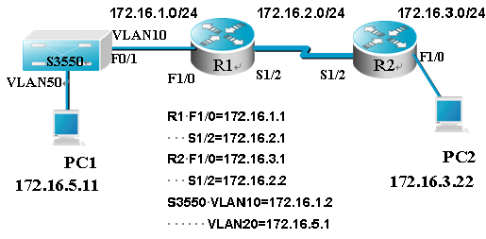

注：路由器和主机直连时，需要使用交叉线，在R1762的以太网接口支持MDI/MDIX，使用直连线也可以连通。R1的S1/2为DCE接口。
【实验步骤】
- 基本配置。
三层交换机基本配置
switch#configure terminal
switch(config)#hostname S3550
S3550(config)#vlan 10
S3550(config-vlan)#exit
S3550(config)#vlan 50
S3550(config-vlan)#exit
S3550(config)#interface f0/1
S3550(config-if)#switchport access vlan 10
S3550(config-if)#exit
S3550(config)#interface f0/5
S3550(config-if)#switchport access vlan 50
S3550(config-if)#exit
S3550(config)#interface vlan 10 !创建VLAN虚接口，并配置IP
S3550(config-if)#ip address 172.16.1.2 255.255.255.0
S3550(config-if)#no shutdown
S3550(config-if)#exit
S3550(config)#interface vlan 50 !创建VLAN虚接口，并配置IP
S3550(config-if)#ip address 172.16.5.1 255.255.255.0
S3550(config-if)#no shutdown
S3550(config-if)#exit
- 验证测试：
S3550#show vlan
VLAN Name Status Ports
----------------------------------------------------------------------
1 default static Fa0/2 ,Fa0/3
Fa0/4 ,Fa0/6 ,Fa0/7
Fa0/8 ,Fa0/9 ,Fa0/10
Fa0/11,Fa0/12,Fa0/13
Fa0/14,Fa0/15,Fa0/16
Fa0/17,Fa0/18,Fa0/19
Fa0/20,Fa0/21,Fa0/22
Fa0/23,Fa0/24
10 vlan10 static Fa0/1
50 vlan50 static Fa0/5
S3550#show ip interface
Interface : VL10
Description : Vlan 10
OperStatus : UP
ManagementStatus : Enabled
Primary Internet address: 172.16.1.1/24
Broadcast address : 255.255.255.255
PhysAddress : 00d0.f8ff.8ab5
Interface : VL50
Description : Vlan 50
OperStatus : UP
ManagementStatus : Enabled
Primary Internet address: 172.16.5.1/24
Broadcast address : 255.255.255.255
PhysAddress : 00d0.f8ff.8ab6
路由器基本配置
Router1(config)# interface fastethernet 0/1
Router1(config-if)# ip address 172.16.1.1 255.255.255.0
Router1(config-if)# no shutdown
Router1(config-if)#exit
Router1(config)# interface serial 2/0
Router1(config-if)# ip address 172.16.2.1 255.255.255.0
Router1(config-if)#clock rate 64000
Router1(config-if)# no shutdown
Router2(config)# interface fastethernet 0/1
Router2(config-if)# ip address 172.16.3.1 255.255.255.0
Router2(config-if)# no shutdown
Router2(config-if)#exit
Router2(config)# interface serial 2/0
Router2(config-if)# ip address 172.16.2.2 255.255.255.0
Router2(config-if)# no shutdown
验证测试：验证路由器接口的配置和状态。
Router1#show ip interface brief
Interface IP-Address(Pri) OK? Status
serial 2/0 172.16.2.1/24 YES UP
serial 1/0 no address YES DOWN
FastEthernet 0/1 172.16.1.1/24 YES UP
FastEthernet 0/0 no address YES DOWN
Null 0 no address YES UP
Router2#show ip interface brief
Interface IP-Address(Pri) OK? Status
serial 2/0 172.16.2.2/24 YES UP
serial 1/0 no address YES DOWN
FastEthernet 0/1 172.16.3.2/24 YES UP
FastEthernet 0/0 no address YES DOWN
Null 0 no address YES UP
- 配置RIP v2路由协议。
S3550配置RIP协议
S3550(config)#router rip !开启RIP协议进程
S3550(config-router)#network 172.16.1.0 !申明本设备的直连网段
S3550(config-router)#network 172.16.5.0
S3550(config-router)#version 2
Router1配置RIPv2协议
Router1(config)# router rip
Router1(config-router)#network 172.16.1.0
Router1(config-router)#network 172.16.2.0
Router1(config-router)#version2 !定义RIP协议v2
Router1(config-router)#no auto-summary !关闭路由信息的自动汇总功能
Router2配置RIP协议
Router2(config)# router rip
Router2(config-router)#network 172.16.2.0
Router2(config-router)#network 172.16.3.0
Router2(config-router)#version2
Router2(config-router)#no auto-summary
- 验证三台路由设备的路由表，查看是否自动学习了其他网段的路由信息。
S3550#show ip route
Type: C - connected, S - static, R - RIP, O - OSPF, IA - OSPF inter area
N1 - OSPF NSSA external type 1, N2 - OSPF NSSA external type 2
E1 - OSPF external type 1, E2 - OSPF external type 2
Type Destination IP Next hop Interface Distance Metric Status
----------------------------------------------------------------------
C 172.16.1.0/24 0.0.0.0 VL10 0 0 Active
R 172.16.2.0/24 172.16.1.1 VL10 120 2 Active
R 172.16.3.0/24 172.16.1.1 VL10 120 3 Active
C 172.16.5.0/24 0.0.0.0 VL50 0 0 Active
Router1#show ip route
Codes: C - connected, S - static, R - RIP
O - OSPF, IA - OSPF inter area
N1 - OSPF NSSA external type 1, N2 - OSPF NSSA external type 2
E1 - OSPF external type 1, E2 - OSPF external type 2
* - candidate default
Gateway of last resort is no set
C 10.1.1.2/32 is directly connected, serial 1/2
C 172.16.1.0/24 is directly connected, FastEthernet 1/0
C 172.16.1.1/32 is local host.
C 172.16.2.0/24 is directly connected, serial 1/2
C 172.16.2.1/32 is local host.
R 172.16.5.0/24 [120/1] via 172.16.1.2, 00:00:01, FastEthernet 1/0
R 172.16.3.0/24 [120/1] via 172.16.2.2, 00:00:21, serial 1/2
Router2#show ip route
Codes: C - connected, S - static, R - RIP
O - OSPF, IA - OSPF inter area
N1 - OSPF NSSA external type 1, N2 - OSPF NSSA external type 2
E1 - OSPF external type 1, E2 - OSPF external type 2
* - candidate default
Gateway of last resort is no set
C 10.1.1.1/32 is directly connected, serial 2/0
172.16.1.0/24 [120/1] via 172.16.2.1, 00:00:03, serial 2/0
C 172.16.2.0/24 is directly connected, serial 2/0
C 172.16.2.2/32 is local host.
R 172.16.5.0/24 [120/2] via 172.16.2.1, 00:00:03, serial 2/0
- 测试网络的连通性。
C:\>ping 172.16.3.22 !从PC1 ping PC2
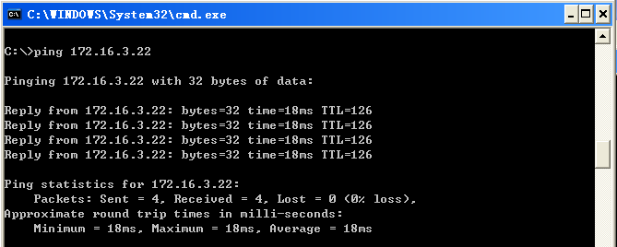

【注意事项】
- 1、在串口上配置时钟频率时，一定要在电缆DCE端的路由器上配置，否则链路不通。
- 2、No auto-summary功能只有在RIPv2支持。
- 3、S3550-24没有no auto-summary命令。
- 4、PC主机网关一定要指向直连接口IP地址，例如PC1网关指向三层交换机VLAN50的IP地址。
【参考配置】
S3550#show running-config
Building configuration...
Current configuration : 383 bytes
!
version 1.0
!
hostname s3550
vlan 1
!
vlan 10
!
vlan 50
!
interface FastEthernet 0/1
switchport access vlan 10
!
interface FastEthernet 0/5
switchport access vlan 50
!
interface Vlan 10
ip address 172.16.1.2 255.255.255.0
!
interface Vlan 50
ip address 172.16.5.1 255.255.255.0
!
router rip
version 2
network 172.16.0.0 mask 255.255.0.0
!
end
Router1#show running-config
Building configuration...
Current configuration : 600 bytes
!
version 8.32(building 5)
hostname Router1
!
interface serial 2/0
encapsulation PPP
ppp authentication pap
ip address 172.16.2.1 255.255.255.0
clock rate 64000
!
interface serial 1/0
clock rate 64000
!
interface FastEthernet 0/1
ip address 172.16.1.1 255.255.255.0
duplex auto
speed auto
!
interface FastEthernet 0/0
duplex auto
speed auto
!
interface Null 0
!
router rip
no auto-summary
version 2
network 172.16.0.0
!
line con 0
line aux 0
line vty 0 4
login
!
end
Router2#show running-config
Building configuration...
Current configuration : 522 bytes
!
version 8.32(building 53)
hostname r2
!
interface serial 2/0
encapsulation PPP
ip address 172.16.2.2 255.255.255.0
!
interface serial 1/0
clock rate 64000
!
interface FastEthernet 0/1
ip address 172.16.3.1 255.255.255.0
duplex auto
speed auto
!
interface FastEthernet 0/0
duplex auto
speed auto
!
interface Null 0
!
router rip
no auto-summary
version 2
network 172.16.0.0
!
line con 0
line aux 0
line vty 0 4
login
!
end

实验七 OSPF单区域

【实验名称】
OSPF单区域基本配置。
【实验目的】
掌握在路由器上配置OSPF单区域。
【背景描述】
假设校园网通过1台三层交换机连到校园网出口路由器，路由器再和校园外的另1台路由器连接，现做适当配置，实现校园网内部主机与校园网外部主机的相互通信。
本实验以两台R1762路由器、1台三层交换机为例。S3550上划分有VLAN10和VLAN50，其中VLAN10用于连接Router1，VLAN50用于连接校园网主机。
路由器分别命名为Router1和Router2，路由器之间通过串口采用V35 DCE/DTE电缆连接，DCE端连接到Router1（R1762）上。
PC1的IP地址和缺省网关分别为172.16.5.11和172.16.5.1，PC2的IP地址和缺省网关分别为172.16.3.22和172.16.3.1，网络掩码都是255.255.255.0。
【技术原理】
OSPF（Open Shortest Path First，开放式最短路径优先）协议，是目前网络中应用最广泛的路由协议之一。属于内部网关路由协议，能够适应各种规模的网络环境，是典型的链路状态（link-state）协议。
OSPF路由协议通过向全网扩散本设备的链路状态信息，使网络中每台设备最终同步一个具有全网链路状态的数据库（LSDB），然后路由器采用SPF算法，以自己为根，计算到达其他网络的最短路径，最终形成全网路由信息。
OSPF属于无类路由协议，支持VLSM（变长子网掩码）。OSPF是以组播的形式进行链路状态的通告的。
在大模型的网络环境中，OSPF支持区域的划分，将网络进行合理规划。划分区域时必须存在area0（骨干区域）。其他区域和骨干区域直接相连，或通过虚链路的方式连接。
【实现功能】
实现网络的互连互通，从而实现信息的共享和传递。
【实验设备】
S3550（1台）、R1762路由器（两台）、V35线缆（1根）、交叉线或直连线（1条）
【实验拓扑】
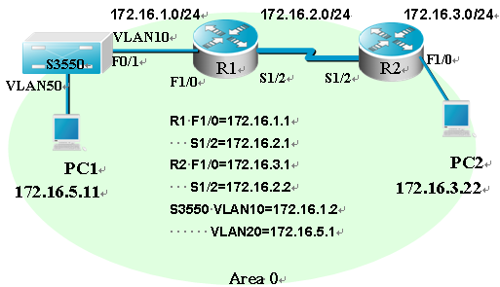

注：路由器和主机直连时，需要使用交叉线，在R1762的以太网接口支持MDI/MDIX，使用直连线也可以连通。R1的S1/2为DCE接口。
【实验步骤】
- 基本配置。
三层交换机基本配置
switch#configure terminal
switch(config)#hostname s3550
S3550(config)#vlan 10
S3550(config-vlan)#exit
S3550(config)#vlan 50
S3550(config-vlan)#exit
S3550(config)#interface f0/1
S3550(config-if)#switchport access vlan 10
S3550(config-if)#exit
S3550(config)#interface f0/5
S3550(config-if)#switchport access vlan 50
S3550(config-if)#exit
S3550(config)#interface vlan 10 !创建VLAN虚接口，并配置IP
S3550(config-if)#ip address 172.16.1.2 255.255.255.0
S3550(config-if)#no shutdown
S3550(config-if)#exit
S3550(config)#interface vlan 50 !创建VLAN虚接口，并配置IP
S3550(config-if)#ip address 172.16.5.1 255.255.255.0
S3550(config-if)#no shutdown
S3550(config-if)#exit
- 验证测试：
S3550#show vlan
VLAN Name Status Ports
----------------------------------------------------------------------
1 default static Fa0/2 ,Fa0/3
Fa0/4 ,Fa0/6 ,Fa0/7
Fa0/8 ,Fa0/9 ,Fa0/10
Fa0/11,Fa0/12,Fa0/13
Fa0/14,Fa0/15,Fa0/16
Fa0/17,Fa0/18,Fa0/19
Fa0/20,Fa0/21,Fa0/22
Fa0/23,Fa0/24
10 vlan10 static Fa0/1
50 vlan50 static Fa0/5
S3550#show ip interface
Interface : VL10
Description : Vlan 10
OperStatus : UP
ManagementStatus : Enabled
Primary Internet address: 172.16.1.1/24
Broadcast address : 255.255.255.255
PhysAddress : 00d0.f8ff.8ab5
Interface : VL50
Description : Vlan 50
OperStatus : UP
ManagementStatus : Enabled
Primary Internet address: 172.16.5.1/24
Broadcast address : 255.255.255.255
PhysAddress : 00d0.f8ff.8ab6
路由器基本配置
Router1(config)# interface fastethernet 0/1
Router1(config-if)# ip address 172.16.1.1 255.255.255.0
Router1(config-if)# no shutdown
Router1(config-if)#exit
Router1(config)# interface serial 2/0
Router1(config-if)# ip address 172.16.2.1 255.255.255.0
Router1(config-if)# clock rate 64000
Router1(config-if)# no shutdown
Router2(config)# interface fastethernet 0/1
Router2(config-if)# ip address 172.16.3.1 255.255.255.0
Router2(config-if)# no shutdown
Router2(config-if)#exit
Router2(config)# interface serial 2/0
Router2(config-if)# ip address 172.16.2.2 255.255.255.0
Router2(config-if)# no shutdown
验证测试：验证路由器接口的配置和状态。
Router1#show ip interface brief
Interface IP-Address(Pri) OK? Status
serial 2/0 172.16.2.1/24 YES UP
serial 1/0 no address YES DOWN
FastEthernet 0/1 172.16.1.1/24 YES UP
FastEthernet 0/0 no address YES DOWN
Null 0 no address YES UP
Router2#show ip interface brief
Interface IP-Address(Pri) OK? Status
serial 2/0 172.16.2.2/24 YES UP
serial 1/0 no address YES DOWN
FastEthernet 0/1 172.16.3.2/24 YES UP
FastEthernet 0/0 no address YES DOWN
Null 0 no address YES UP
- 配置OSPF路由协议。
S3550配置OSPF
- S3550(config)#router ospf !开启OSPF路由协议进程
S3550(config-router)#network 172.16.5.0 0.0.0.255 area 0
! 申请直连网段信息，并分配区域号
S3550(config-router)#network 172.16.1.0 0.0.0.255 area 0
S3550(config-router)#end
Router1配置OSPF
Router1(config)# router ospf
Router1(config-router)#network 172.16.1.0 0.0.0.255 area 0
Router1(config-router)#network 172.16.2.0 0.0.0.255 area 0
Router1(config-router)#end
Router2配置OSPF
Router2(config)#router ospf
Router2(config-router)#network 172.16.2.0 0.0.0.255 area 0
Router2(config-router)#network 172.16.3.0 0.0.0.255 area 0
Router2(config-router)#end
- 查看验证三台路由设备的路由表，查看是否自动学习了其他网段的路由信息。
S3550#show ip route
Type: C - connected, S - static, R - RIP, O - OSPF, IA - OSPF inter area
N1 - OSPF NSSA external type 1, N2 - OSPF NSSA external type 2
E1 - OSPF external type 1, E2 - OSPF external type 2
Type Destination IP Next hop Interface Distance Metric Status
----------------------------------------------------------------------
C 172.16.1.0/24 0.0.0.0 VL10 0 0 Active
O 172.16.2.0/24 172.16.1.1 VL10 110 51 Active
O 172.16.3.0/24 172.16.1.1 VL10 110 52 Active
C 172.16.5.0/24 0.0.0.0 VL50 0 0 Active
Router1#show ip route
Codes: C - connected, S - static, R - RIP
O - OSPF, IA - OSPF inter area
N1 - OSPF NSSA external type 1, N2 - OSPF NSSA external type 2
E1 - OSPF external type 1, E2 - OSPF external type 2
* - candidate default
Gateway of last resort is no set
C 10.1.1.2/32 is directly connected, serial 1/2
C 172.16.1.0/24 is directly connected, FastEthernet 1/0
C 172.16.1.1/32 is local host.
C 172.16.2.0/24 is directly connected, serial 1/2
C 172.16.2.1/32 is local host.
O 172.16.5.0/24 [110/51] via 172.16.1.2, 00:00:01, FastEthernet 1/0
O 172.16.3.0/24 [110/51] via 172.16.2.2, 00:00:21, serial 1/2
Router2# show ip route
Codes: C - connected, S - static, R - RIP
O - OSPF, IA - OSPF inter area
N1 - OSPF NSSA external type 1, N2 - OSPF NSSA external type 2
E1 - OSPF external type 1, E2 - OSPF external type 2
* - candidate default
Gateway of last resort is no set
C 10.1.1.1/32 is directly connected, serial 1/2
O 172.16.1.0/24 [110/51] via 172.16.2.1, 00:00:03, serial 1/2
C 172.16.2.0/24 is directly connected, serial 1/2
C 172.16.2.2/32 is local host.
O 172.16.5.0/24 [110/52] via 172.16.2.1, 00:00:03, serial 1/2
- 测试网络的连通性。
C:\>ping 172.16.3.22 !从PC1 ping PC2

【注意事项】
1、在串口上配置时钟频率时，一定要在电缆DCE端的路由器上配置，否则链路不通。
2、在申明直连网段时，注意要写该网段的反掩码。
3、在申明直连网段时，必须指明所属的区域。
【参考配置】
S3550# show running-config
Building configuration...
Current configuration : 383 bytes
!
version 1.0
!
hostname s3550
vlan 1
vlan 10
vlan 50
!
interface FastEthernet 0/1
switchport access vlan 10
!
interface FastEthernet 0/5
switchport access vlan 50
!
interface Vlan 10
ip address 172.16.1.2 255.255.255.0
interface Vlan 50
ip address 172.16.5.1 255.255.255.0
!
router ospf
area 0.0.0.0
network 172.16.1.0 0.0.0.255 area 0.0.0.0
network 172.16.5.0 0.0.0.255 area 0.0.0.0
!
end
router1#show running-config
Building configuration...
Current configuration : 569 bytes
!
version 8.32(building 53)
hostname router1
interface serial 2/0
address 172.16.2.1 255.255.255.0
clock rate 64000
interface serial 1/0
clock rate 64000
!
interface FastEthernet 0/1
ip address 172.16.1.1 255.255.255.0
duplex auto
speed auto
!
interface FastEthernet 0/0
duplex auto
speed auto
!
interface Null 0
!
router ospf
network 172.16.1.0 0.0.0.255 area 0.0.0.0
network 172.16.2.0 0.0.0.255 area 0.0.0.0
!
line con 0
line aux 0
line vty 0 4
login
!
end
router2#show running-config
Building configuration...
Current configuration : 561 bytes
!
version 8.32(building 53)
hostname router2
interface serial 2/0
ip address 172.16.2.2 255.255.255.0
interface serial 1/0
clock rate 64000
!
interface FastEthernet 0/1
ip address 172.16.3.1 255.255.255.0
duplex auto
speed auto
!
interface FastEthernet 0/0
duplex auto
speed auto
shutdown
!
interface Null 0
!
router ospf
network 172.16.2.0 0.0.0.255 area 0.0.0.0
network 172.16.3.0 0.0.0.255 area 0.0.0.0
!
line con 0
line aux 0
line vty 0 4
login
!
end

实验八 利用IP标准访问列表进行网络流量的控制

【实验名称】
编号的标准IP访问列表。
【实验目的】
掌握路由器上编号的标准IP访问列表规则及配置。
【背景描述】
你是一个公司的网络管理员，公司的经理部、财务部门和销售部门分属不同的3个网段，三部门之间用路由器进行信息传递，为了安全起见，公司领导要求销售部门不能对财务部门进行访问，但经理部可以对财务部门进行访问。
PC1代表经理部的主机，PC2代表销售部门的主机、PC3代表财务部门的主机。
【技术原理】
IP ACL（IP访问控制列表或IP访问列表）是实现对流经路由器或交换机的数据包根据一定的规则进行过滤，从而提高网络可管理性和安全性。
IP ACL分为两种：标准IP访问列表和扩展IP访问列表。
标准IP访问列表可以根据数据包的源IP地址定义规则，进行数据包的过滤。
扩展IP访问列表可以根据数据包的源IP、目的IP、源端口、目的端口、协议来定义规则，进行数据包的过滤。
IP ACL基于接口进行规则的应用，分为：入栈应用和出栈应用。
入栈应用是指由外部经该接口进行路由器的数据包进行过滤。
出栈应用是指路由器从该接口向外转发数据时进行数据包的过滤。
IP ACL的配置有两种方式：按照编号的访问列表，按照命名的访问列表。
标准IP访问列表编号范围是1~99、1300~1999，扩展IP访问列表编号范围是100~199、2000~2699。
【实现功能】
实现网段间互相访问的安全控制。
【实验设备】
R1762路由器（两台）、V.35线缆（1条）、直连线或交叉线（3条）
【实验拓扑】
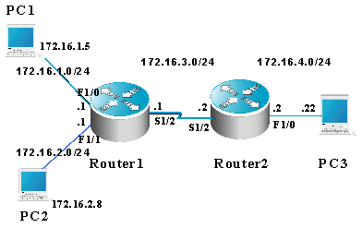

【实验步骤】
- 基本配置。
Router1基本配置
Red-Giant>enable 14
(password:b402)
Red -Giant#configure terminal
Red-Giant(config)#hostname Router1
Router1(config)# interface fastEthernet 0/1
Router1(config-if)#ip add 172.16.1.1 255.255.255.0
Router1(config-if)#no shutdown
Router1(config-if)# interface fastEthernet 0/0
Router1(config-if)#ip add 172.16.2.1 255.255.255.0
Router1(config-if)#no shutdown
Router1(config-if)#interface serial 2/0
Router1(config-if)#ip add 172.16.3.1 255.255.255.0
Router1(config-if)#clock rate 64000
Router1(config-if)#no shutdown
Router1(config-if)#end
测试命令：show ip interface brief。
Router1#show ip int brief !观察接口状态
Interface IP-Address(Pri) OK? Status
serial 2/0 172.16.3.1/24 YES UP
serial 1/0 no address YES DOWN
FastEthernet 0/1 172.16.1.1/24 YES UP
FastEthernet 0/0 172.16.2.1/24 YES UP
Null 0 no address YES UP
Router2基本配置
Red-Giant>enable
Red-Giant#configure terminal
Red-Giant(config)#hostname Router2
Router2(config)# interface fastEthernet 0/1
Router2(config-if)#ip add 172.16.4.1 255.255.255.0
Router2(config-if)#no shutdown
Router2(config-if)#exit
Router2(config-if)#interface serial 2/0
Router2(config-if)#ip add 172.16.3.1 255.255.255.0
Router2(config-if)#no shutdown
Router2(config-if)#end
测试命令：show ip interface brief。
Router2#show ip int brief !观察接口状态
Interface IP-Address(Pri) OK? Status
serial 2/0 172.16.3.2/24 YES UP
serial 1/0 no address YES DOWN
FastEthernet 0/1 172.16.4.1/24 YES UP
FastEthernet 0/0 no address YES DOWN
Null 0 no address YES UP
配置静态路由
Router1(config)#ip route 172.16.4.0 255.255.255.0 serial 2/0
Router2(config)#ip route 172.16.1.0 255.255.255.0 serial 2/0
Router2(config)#ip route 172.16.2.0 255.255.255.0 serial 2/0
测试命令：show ip route。
Router1#show ip route !查看路由表信息
Codes: C - connected, S - static, R - RIP
O - OSPF, IA - OSPF inter area
N1 - OSPF NSSA external type 1, N2 - OSPF NSSA external type 2
E1 - OSPF external type 1, E2 - OSPF external type 2
* - candidate default
Gateway of last resort is no set
C 172.16.1.0/24 is directly connected, FastEthernet 0/1
C 172.16.1.1/32 is local host.
C 172.16.2.0/24 is directly connected, FastEthernet 0/0
C 172.16.2.1/32 is local host.
C 172.16.3.0/24 is directly connected, serial 2/0
C 172.16.3.1/32 is local host.
S 172.16.4.0/24 is directly connected, serial 1/0
Router2#show ip route
Codes: C - connected, S - static, R - RIP
O - OSPF, IA - OSPF inter area
N1 - OSPF NSSA external type 1, N2 - OSPF NSSA external type 2
E1 - OSPF external type 1, E2 - OSPF external type 2
* - candidate default
Gateway of last resort is no set
S 172.16.1.0/24 is directly connected, serial 2/0
S 172.16.2.0/24 is directly connected, serial 2/0
C 172.16.3.0/24 is directly connected, serial 2/0
C 172.16.3.2/32 is local host.
C 172.16.4.0/24 is directly connected, FastEthernet 0/1
C 172.16.4.1/32 is local host.
- 配置标准IP访问控制列表。
Router2(config)#access-list 1 deny 172.16.2.0 0.0.0.255
! 拒绝来自172.16.2.0网段的流量通过
Router2(config)#access-list 1 permit 172.16.1.0 0.0.0.255
! 允许来自172.16.1.0网段的流量通过
验证测试：
Router2#show access-lists 1
Standard IP access list 1 includes 2 items:
deny 172.16.2.0, wildcard bits 0.0.0.255
permit 172.16.1.0, wildcard bits 0.0.0.255
- 把访问控制列表在接口下应用。
Router2(config)# interface fastEthernet 0/1
Router2(config-if)#ip access-group 1 out ! 在接口下访问控制列表出栈流量调用
验证测试：
Router2#show ip interface fastEthernet 0/1
FastEthernet 0/1
IP interface state is: UP
IP interface type is: BROADCAST
IP interface MTU is: 1500
IP address is:
172.16.4.1/24 (primary)
IP address negotiate is: OFF
Forward direct-boardcast is: ON
ICMP mask reply is: ON
Send ICMP redirect is: ON
Send ICMP unreachabled is: ON
DHCP relay is: OFF
Fast switch is: ON
Route horizontal-split is: ON
Help address is: 0.0.0.0
Proxy ARP is: ON
Outgoing access list is 1. !查看访问列表在接口上的应用
Inbound access list is not set.
- 验证测试。
ping（172.16.2.0网段的主机不能ping通172.16.4.0网段的主机；172.16.1.0网段的主机能ping通172.16.4.0网段的主机）。
【注意事项】
- 1、注意在访问控制列表的网络掩码是反掩码。
- 2、标准控制列表要应用在尽量靠近目的地址的接口。
【参考配置】
Router1#show running-config !查看路由器1的全部配置
Building configuration...
Current configuration : 544 bytes
!
version 8.32(building 53)
hostname Router1
!
!
interface serial 2/0
ip address 172.16.3.1 255.255.255.0
clock rate 64000
!
interface serial 1/0
clock rate 64000
!
interface FastEthernet 0/1
ip address 172.16.1.1 255.255.255.0
duplex auto
speed auto
!
interface FastEthernet 0/0
ip address 172.16.2.1 255.255.255.0
duplex auto
speed auto
!
interface Null 0
!
ip route 172.16.4.0 255.255.255.0 serial 2/0
!
line con 0
line aux 0
line vty 0 4
login
!
end
Router2#show running-config !查看路由器2的全部配置
Building configuration...
Current configuration : 641 bytes
!
version 8.32(building 53)
hostname Router2
!
access-list 1 deny 172.16.2.0 0.0.0.255
access-list 1 permit 172.16.1.0 0.0.0.255
!
interface serial 2/0
ip address 172.16.3.2 255.255.255.0
!
interface serial 1/0
clock rate 64000
!
interface FastEthernet 0/1
ip access-group 1 out
ip address 172.16.4.1 255.255.255.0
duplex auto
speed auto
!
interface FastEthernet 0/0
duplex auto
speed auto
!
interface Null 0
!
ip route 172.16.1.0 255.255.255.0 serial 2/0
ip route 172.16.2.0 255.255.255.0 serial 2/0
!
line con 0
line aux 0
line vty 0 4
login
!
end

实验九 利用IP扩展访问列表实现应用服务的访问限制

【实验名称】
命名的扩展IP访问列表。
【实验目的】
掌握在交换机上命名的扩展IP访问列表规则及配置。
【背景描述】
你是学校的网络管理员，在3550-24交换机上连着学校的提供telnet和FTP的服务器，另外还连接着学生宿舍楼和教工宿舍楼，学校规定学生只能对服务器进行FTP访问，不能进行telnet访问，教工则没有此限制。
【技术原理】
IP ACL（IP访问控制列表或IP访问列表）是实现对流经路由器或交换机的数据包根据一定的规则进行过滤。从而提高网络可管理性和安全性。
IP ACL分为两种：标准IP访问列表和扩展IP访问列表。标准IP访问列表可以根据数据包的源IP地址定义规则，进行数据包的过滤。扩展IP访问列表可以根据数据包的源IP、目的IP、源端口、目的端口、协议来定义规则，进行数据包的过滤。
IP ACL基于接口进行规则的应用，分为入栈应用和出栈应用。入栈应用是指由外部经该接口进行路由器的数据包进行过滤。出栈应用是指路由器从该接口向外转发数据时进行数据包的过滤。IP ACL的配置有两种方式：按照编号的访问列表，按照命名的访问列表。标准IP访问列表编号范围是1~99、1300~1999，扩展IP访问列表编号范围是100~199、2000~2699。
【实现功能】
实现网段间互相访问的安全控制。
【实验设备】
S3550交换机（1台）、PC（3台)、直连线（3条）
【实验拓扑】
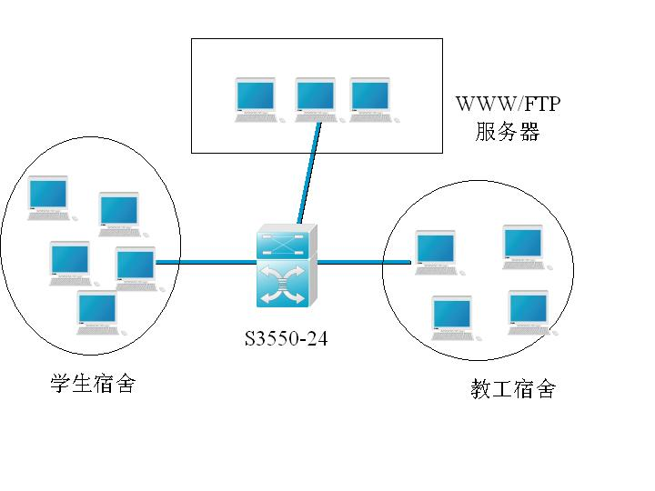
图 1
【实验步骤】
- 基本配置。
3550-24(config)#vlan 10
3550-24(config-vlan)#name server
3550-24(config)#vlan 20
3550-24(config-vlan)#name teachers
3550-24(config)#vlan 30
3550-24(config-vlan)#name students
3550-24(config)#interface f0/5
3550-24(config-if)#switchport mode access
3550-24(config-if)#switchport access vlan 10
3550-24(config)#interface f0/10
3550-24(config-if)#switchport mode access
3550-24(config-if)#switchport access vlan 20
3550-24(config)#interface f0/15
3550-24(config-if)#switchport mode access
3550-24(config-if)#switchport access vlan 30
3550-24(config)#int vlan10
3550-24(config-if)#ip add 192.168.10.1 255.255.255.0
3550-24(config-if)#no shutdown
3550-24(config-if)#int vlan 20
3550-24(config-if)#ip add 192.168.20.1 255.255.255.0
3550-24(config-if)#no shutdown
3550-24(config-if)#int vlan 30
3550-24(config-if)#ip add 192.168.30.1 255.255.255.0
3550-24(config-if)#no shutdown
- 配置命名扩展IP访问控制列表。
3550-24(config)#ip access-list extended denystudenttelnet
!定义命名扩展访问列表
3550-24(config-ext-nacl)# deny tcp 192.168.30.0 0.0.0.255 192.168.10.0 0.0.0.255 eq telnet ! 禁止telnet服务
3550-24(config-ext-nacl)# permit ip any any !允许其他服务
验证命令：
3550-24#sh access-lists denystudenttelnet
Extended IP access list: denystudenttelnet
deny tcp 192.168.30.0 0.0.0.255 192.168.10.0 0.0.0.255 eq telnet
permit ip any any
- 把访问控制列表在接口下应用。
3550-24(config)#int vlan 30
3550-24(config-if)#ip access-group denystudenttelnet in
- 配置telnet服务（详见选学实验内容）。
- 验证测试。
分别在学生网段和教师宿舍网段使用1台主机，访问telnet服务器。测试发现学生网段不能访问网页，教学宿舍网段可以访问网页。
【注意事项】
1、访问控制列表要在接口下应用；
2、要注意deny某个网段后要peimit其他网段。
【参考配置】
3550-24#show run
version 1.0
!
hostname 3550-24
ip access-list extended denystudenttelnet
deny tcp 192.168.30.0 0.0.0.255 192.168.10.0 0.0.0.255 eq telnet
permit ip any any
interface FastEthernet 0/5
switchport access vlan 10
interface FastEthernet 0/10
switchport access vlan 20
interface FastEthernet 0/15
switchport access vlan 30
!
interface Vlan 10
ip address 192.168.10.1 255.255.255.0
ip access-group denystudent www in
!
interface Vlan 20
ip address 192.168.20.1 255.255.255.0
!
interface Vlan 30
ip address 192.168.30.1 255.255.255.0
!
End

实验十 广域网协议的封装

【实验名称】
广域网协议的封装
【实验目的】
掌握广域网协议的封装类型和封装方法
【背景描述】
你是公司的网络管理员，两个分公司之间希望能够申请一条广域网专线进行连接。公司现有锐捷路由器两台，希望你了解该设备的广域网接口所支持的协议，以确定选择哪一种广域网链路。
【技术原理】
常见广域网专线技术有，DDN专线、PSTN/ISDN专线、帧中继专线、X.25专线等。
数据链路层提供各种专线技术的协议，主要有PPP、HDLC、X.25、Frame-relay以及ATM等。
【实现功能】
查看路由器广域网接口支持的数据链路层协议，并进行正确的封装。
【实验设备】
R1762路由器（1台）
【实验拓扑】

图 2
【实验步骤】
- 查看广域网接口默认的封装类型。
Router1# show interface serial 2/0
serial 2/0 is UP , line protocol is UP !查看接口的状态，是否为UP
Hardware is PQ2 SCC HDLC CONTROLLER serial
Interface address is: 1.1.1.2/24 !查看接口IP地址的配置
MTU 1500 bytes, BW 512 Kbit !查看接口的带宽为512K
Encapsulation protocol is HDLC, loopback not set !默认的封装协议是HDLC
Keepalive interval is 10 sec , set
Carrier delay is 2 sec
RXload is 1 ,Txload is 1
Queueing strategy: WFQ
5 minutes input rate 17 bits/sec, 0 packets/sec
5 minutes output rate 17 bits/sec, 0 packets/sec
511 packets input, 11242 bytes, 0 no buffer
Received 511 broadcasts, 0 runts, 0 giants
0 input errors, 0 CRC, 0 frame, 0 overrun, 0 abort
511 packets output, 11242 bytes, 0 underruns
0 output errors, 0 collisions, 1 interface resets
1 carrier transitions
V35 DTE cable !该接口为DTE端
DCD=up DSR=up DTR=up RTS=up CTS=up
- 查看广域网接口支持的封装类型。
RouterA(config)#interface serial 2/0
RouterA(config-if)#encapsulation ? !encapsulation是封装数据链路层协议的命令
frame-relay Frame Relay networks !帧中继协议
hdlc serial HDLC synchronous !高级数据链路控制协议
lapb LAPB(X.25 Level 2) !X.25的二层协议
ppp Point-to-Point protocol !PPP点到点协议
x25 X.25 !X.25协议
- 更改广域网接口的封装类型。
- PPP封装
RouterA(config)#interface serial 2/0 !进行serial 2/0
RouterA(config-if)#encapsulation ppp !将接口协议封装为PPP
RouterA(config-if)#end
RouterA#show interface serial 2/0 !查看接口的封装协议
serial 1/2 is UP , line protocol is DOWN
Hardware is PQ2 SCC HDLC CONTROLLER serial
Interface address is: 192.168.1.1/24
MTU 1500 bytes, BW 2000 Kbit
Encapsulation protocol is PPP, loopback not set
Keepalive interval is 10 sec , set
Carrier delay is 2 sec
RXload is 1 ,Txload is 1
LCP Reqsent !PPP协议相关参数
Closed: ipcp
Queueing strategy: FIFO
Output queue 0/40, 0 drops;
Input queue 0/75, 0 drops
5 minutes input rate 14 bits/sec, 0 packets/sec
5 minutes output rate 36 bits/sec, 0 packets/sec
403 packets input, 8866 bytes, 0 no buffer
Received 246 broadcasts, 0 runts, 0 giants
15 input errors, 0 CRC, 15 frame, 0 overrun, 0 abort
1011 packets output, 29156 bytes, 0 underruns
0 output errors, 0 collisions, 59 interface resets
1 carrier transitions
V35 DCE cable
DCD=up DSR=up DTR=up RTS=up CTS=up
- Frame-Relay封装
RouterA(config)#interface serial 2/0 !进行serial 1/2
RouterA(config-if)#encapsulation frame-relay !将接口协议封装为帧中继
RouterA(config-if)#end
RouterA#show interface serial 2/0 !查看接口的封装协议
serial 2/0 is UP , line protocol is UP
Hardware is PQ2 SCC HDLC CONTROLLER serial
Interface address is: 192.168.1.1/24
MTU 1500 bytes, BW 2000 Kbit
Encapsulation protocol is FRAME RELAY, loopback not set !封装协议
Keepalive interval is 10 sec , set
Carrier delay is 2 sec
RXload is 1 ,Txload is 1
LMI enq sent 1, LMI status recvd 0, LMI update recvd 0, DTE LMI up
LMI enq recvd 0, LMI status sent 0, LMI update sent 0
LMI DLCI 0 LMI type is CCITT, frame relay DTE interface broadcasts 0
!帧中继协议相关参数
Queueing strategy: FIFO
Output queue 0/40, 0 drops;
Input queue 0/75, 0 drops
5 minutes input rate 15 bits/sec, 0 packets/sec
5 minutes output rate 36 bits/sec, 0 packets/sec
405 packets input, 8910 bytes, 0 no buffer
Received 246 broadcasts, 0 runts, 0 giants
15 input errors, 0 CRC, 15 frame, 0 overrun, 0 abort
1017 packets output, 29239 bytes, 0 underruns
0 output errors, 0 collisions, 61 interface resets
1 carrier transitions
V35 DCE cable
DCD=up DSR=up DTR=up RTS=up CTS=up
- X.25封装
RouterA(config)#interface serial 2/0 !进行serial 2/0
RouterA(config-if)#encapsulation X25 !将接口协议封装为X.25
RouterA(config-if)#end
RouterA#show interface serial 2/0 !查看接口的封装协议
serial 2/0 is UP , line protocol is DOWN
Hardware is PQ2 SCC HDLC CONTROLLER serial
Interface address is: 192.168.1.1/24
MTU 1500 bytes, BW 2000 Kbit
Encapsulation protocol is X.25, loopback not set !查看封装协议
Keepalive interval is 0 sec , no set
Carrier delay is 2 sec
RXload is 1 ,Txload is 1
LAPB DTE, modulo 8, k 7, N1 12056, N2 20
T1 3000, interface outage (partial T3) 0, T4 0
State SABMSENT, VS 0, VR 0, Remote VR 0, Retransmissions 2
Queues: U/S frames 0, I frames 0, unack. 0, reTx 0
IFRAMEs 0/0 RNRs 0/0 REJs 0/0 SABM/Es 2/0 FRMRs 0/0 DISCs 0/0
X25 DTE, address , state R1, modulo 8
Defaults: DEF encapsulation, idle 0, nvc 3
input/output window sizes 2/2, packet sizes 128/128
Timers: T20 180, T21 200, T22 180, T23 180, TH 0
Channels: Incoming-only none, Two-way 1-1024, Outgoing-only none
RESTARTs 0/0 CALLs 0+0/0+0/0+0 DIAGs 0/0 !X.25协议相关参数
Queueing strategy: FIFO
Output queue 0/40, 0 drops;
Input queue 0/75, 0 drops
5 minutes input rate 16 bits/sec, 0 packets/sec
5 minutes output rate 32 bits/sec, 0 packets/sec
407 packets input, 8954 bytes, 0 no buffer
Received 246 broadcasts, 0 runts, 0 giants
15 input errors, 0 CRC, 15 frame, 0 overrun, 0 abort
1021 packets output, 29269 bytes, 0 underruns
0 output errors, 0 collisions, 61 interface resets
1 carrier transitions
V35 DCE cable
DCD=up DSR=up DTR=up RTS=up CTS=up
【注意事项】
封装广域网协议时，要求V.35线缆的两个端口封装协议一致，否则无法建立链路。

